第２５８回 謳粋会の記
令和２年２月１３日（木） １８：３０～
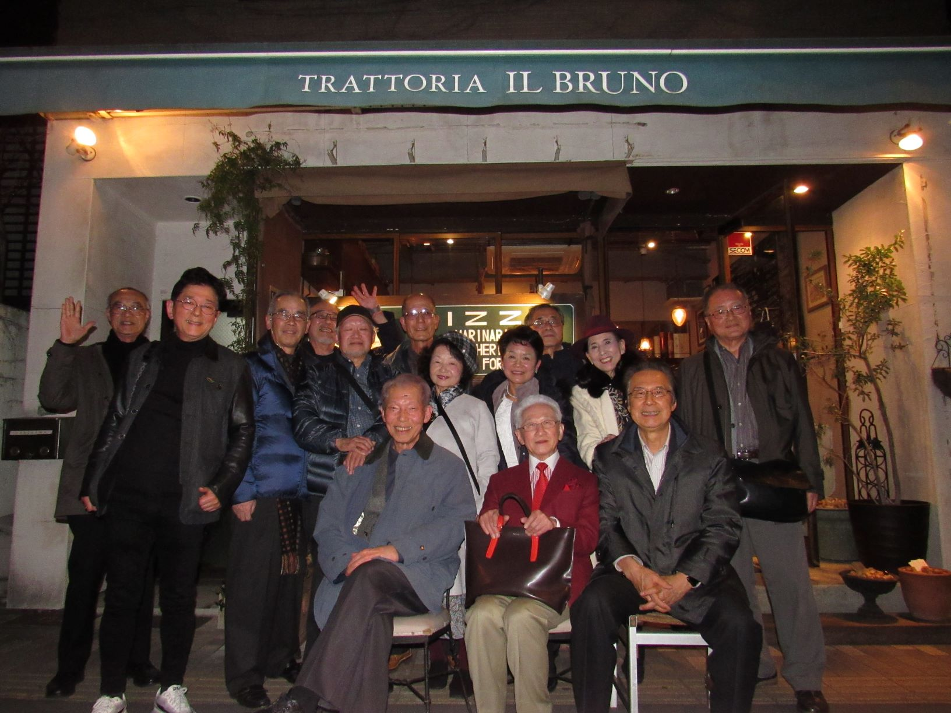 ２月に入りやっと最低気温が氷点下になり東京地方に氷がはった。しかし寒さは数日しか続かず昨日から最高気温が１５℃を超え今日は２０℃になろうとしていた。コートを着ていると汗をかく。
１月中旬から中国湖北省武漢市を中心に新型コロナウィルスが拡大し始めた。今日は国内で初めて感染者の死亡がでた。日本での新型コロナウィルス感染症は当初感染ルートを把握することが出来ていた。が、ついに「どこでうつったのかわからない」患者が発生し、「市中で感染が拡大している」状態になってきた。感染者数はクルーズ船の２１８人を加えると２６０人になる。感染予防は人込みを避けたり、マスクの着用、手洗い、うがいといったインフルエンザと同じ対策が有効のようだ。
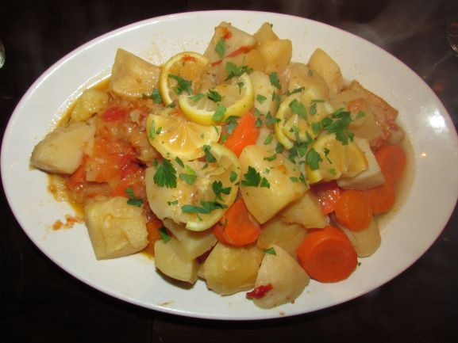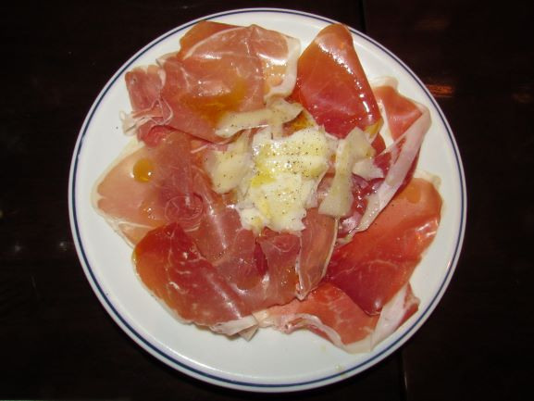 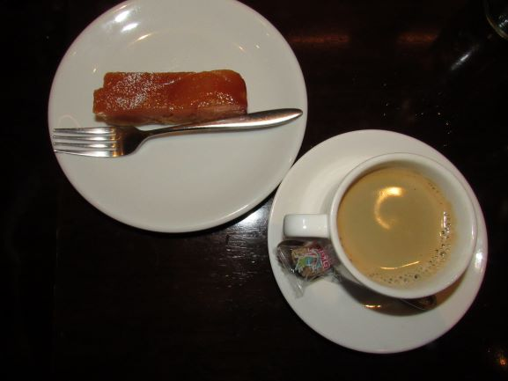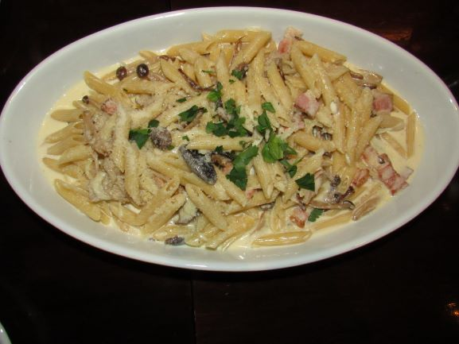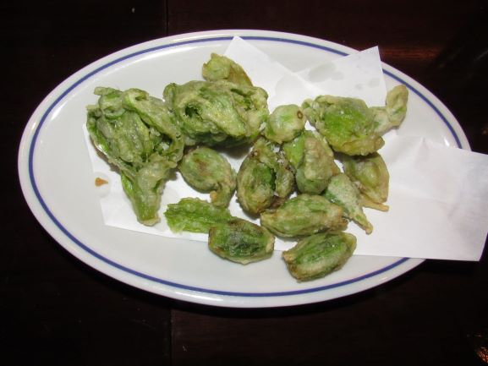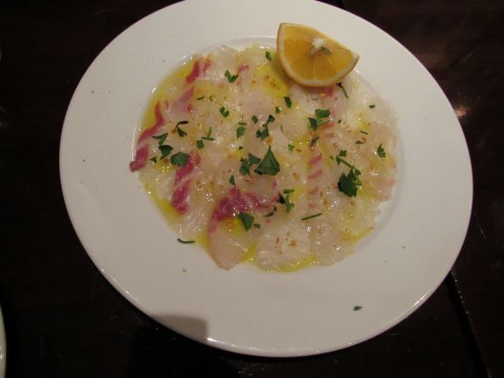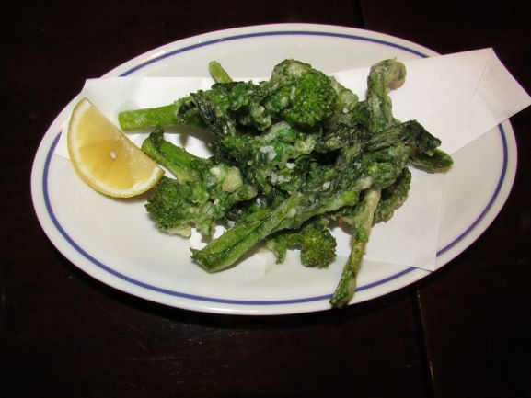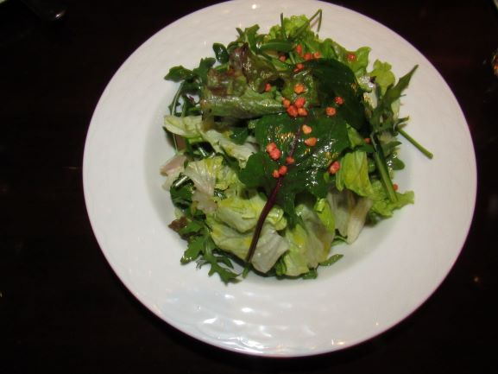今回の参加者は１４名。安井さんご推薦の本駒込のイタリア料理店「イル ブルーノ」である。８名のテーブルが２列準備されていて７名ずつ着席した。乾杯用の生ビールを注文し、自宅から歩いて参加された佐藤さんにご挨拶と乾杯をお願いした。前菜が次々と運ばれてきた。生野菜のサラダ、ブロッコリーのフリッター、鯛のカルパチョ、生ハム盛合せ、ガーリックトースト。イタリアワインの少し重めの赤と爽やかな辛口の白をテーブル毎に１本ずつオーダーした。４本のワインは瞬く間に空になった。次は微発酵の白、フルボディの赤となる。バレンタインデイに合わせ、長戸さんと安井さんからチョコレートが振るまわれた。ワインにチョコレートのあてもなかなかである。安井さんがご自宅で採取されたフキノトウを沢山持参され皆の土産になった。その一部をお店にお願いしフリターにしていただく。春の息吹が口に広がり美味しくいただいた。しばらくしてペンネそしてイタリア風肉じゃがが供された。種類・量とも多く満腹になった。デザートの前には８本のワインが空になり〆の赤ワイン２本を注文する。１０本を空にした謳粋会面々の酒量は一流である。アップルパイのデザートとコーヒー紅茶が運ばれお開きの時間となった。店の外で記念撮影をする頃、時計の針は２１時を回っていた。 次回、第２５９回謳粋会は令和２年３月１２日（木）に開催される。 ＜廣瀬記＞

